Воздействие микромицетов на теплостойкие эпоксидные полимеры
Афанасьева Е.А., Долгова Е.В., Лонский С.Л., Куршев Е.В., Кривушина А.А., Горяшник Ю.С.
Инженер
ФГУП «Всероссийский научно-исследовательский институт авиационных материалов» ГНЦ РФ, г. Москва, Россия
E-mail: nebreoma12@gmail.com
Благодаря своей технологичности и прочностным свойствам эпоксидные полимеры применяются повсеместно, поэтому в настоящее время одной из актуальных задач современных химии и биотехнологии является изучение процессов их биоповреждения. В ранних публикациях считалось, что эпоксидные полимеры не подвержены биодеструкции, однако, последующий опыт указал на ошибочность подобных выводов [2, 3]. Целью данной работы была оценка микробиологической стойкости теплостойких эпоксидов, обладающих густосетчатой полимерной структурой.
В работе исследовались отвержденные полимеры на основе диглицидилового эфира бисфенола А (смола марки ЭД-22), тетраглицидилового эфира 3,3'-дихлор-4,4'-диаминодифенилметана и тетраглицидилового эфира диаминодифенилметана, отвержденных 4,4'-метиленбис(2-изопропил-6-метиланилином), температура стеклования которых находилась в интервале 174 – 212 °С (метод ДСК). Образцы подвергались микробиологическим испытаниям в течение 28 суток согласно ГОСТ 9.049-91 (метод 3). По итогам испытаний микроповреждения наблюдались на поверхности всех эпоксидных матриц. В качестве примера на рисунке 1 представлены фотографии типологии поверхности полимера на основе эпоксидной смолы ЭД-22, характерной и для остальных образцов. В результате исследований образцов методом световой микроскопии до и после микробиологических испытаний было отмечено, что основные изменения полимерной матрицы происходили по краям образцов, которые покрывались сеткой микроповреждений (рисунок 1 б, в). Наблюдаемые микроповреждения могут объясняться как влиянием повышенной влажности и температуры среды испытаний, так и деструктирующим воздействием метаболитов, выделяемых микромицетами в результате жизнедеятельности [1].
Следует отметить, что после воздействия плесневых грибов температура стеклования всех полимеров уменьшилось не более чем на 15 % от исходной величины. Это позволяет говорить об удовлетворительном сохранении теплостойкости полимерных матриц по итогам микробиологических испытаний.
Рисунок 1. Микроструктура поверхности отвержденной полимера на основе смолы марки ЭД-22 до (а - х50) и после (б - х50; в - х500) микробиологических испытаний.
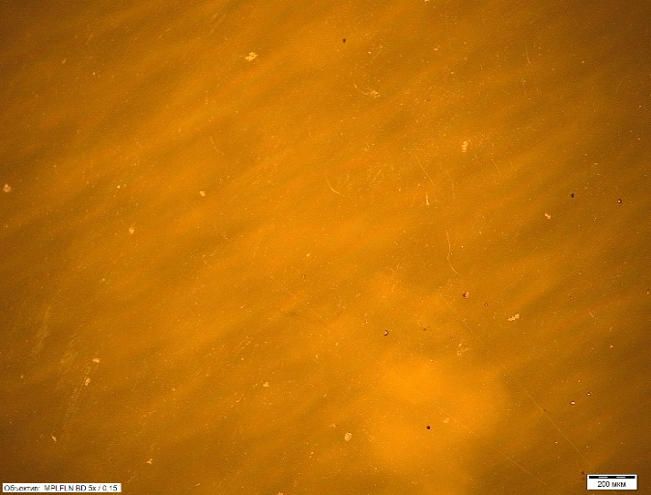  а | 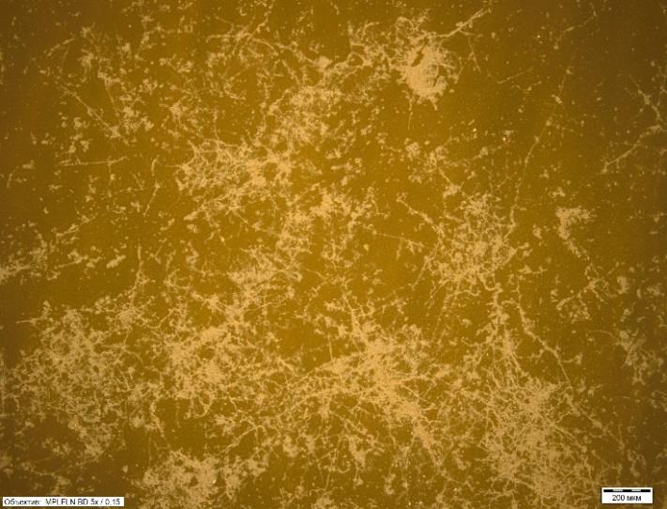  б | 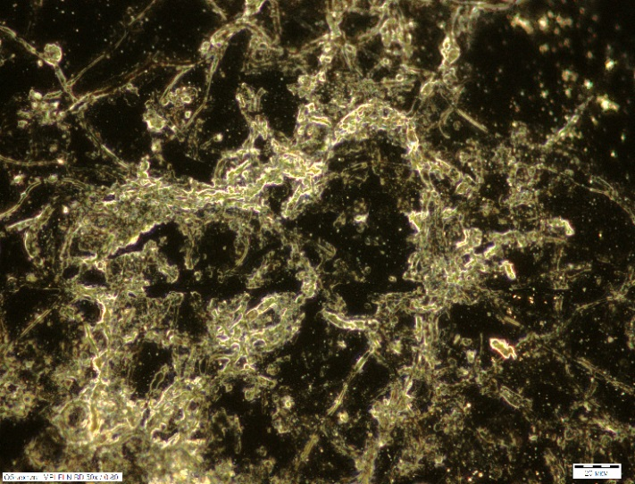  в
Литература
1. Cappitelli F., Principi P., Pedrazzani R., Toniolo L., Sorlini C. Bacterial and fungal deterioration of the Milan Cathedral marble treated with protective synthetic resins // Science of the Total Environment. 2007, №385 (1-3). р. 172–181.
2. Gu J.-D. Microbiological deterioration and degradation of synthetic polymeric materials: recent research advances. // International Biodeterioration & Biodegradation. 2003, №52. р. 69 – 91.
3. Pangallo D., Bučková M., Kraková L., Puškárová A., Šaková N., Grivalský T., Chovanová K., Zemánková M. Biodeterioration of epoxy resin: a microbial survey through culture-independent and culture-dependent approaches // Special Issue: Microbiology of Low Water‐activity Habitats. 2015, №17 (2). р. 462-479.

